康寧學校財團法人康寧大學
資訊管理科


`

實習申請履歷

學號：110534235
姓名：周佳儀

實習期間：中華民國113年2月19日至6月21日
康寧學校財團法人康寧大學
資訊管理科
實習生履歷表
學號：110534235 |  | 姓名：周佳儀 |  |  |  | 出生日期：2005 年 07 月 29 日 |  |  |  |  | 性別：女  照片
聯絡電話：0912345678  電子信箱：110534235@stu.ukn.edu.tw |  |  |  |  | 
地址：台北市中山區南京東路三段200號
已修習專業核心科目
科目名稱 |  |  |  | 學分 | 科目名稱 |  |  | 學分 | 科目名稱 |  |  | 學分
JAVA程式語言 |  |  |  | 3/3 | 中英文輸入 |  |  | 1/1 | 作業系統 |  |  | 2
創意機器人 |  |  |  | 2 | 商品攝影與後製 |  |  | 2 | 商業套裝軟體 |  |  | 2/2
微積分 |  |  |  | 3 | 微電影製作 |  |  | 2 | 數位化資料處理 |  |  | 2/2
數位整合行銷 |  |  |  | 3 | 會計學 |  |  | 3/3 | 會計概論 |  |  | 3/3
硬體裝修 |  |  |  | 2/2 | 程式設計 |  |  | 3/3 | 管理學 |  |  | 2/2
系統分析與設計 |  |  |  | 3 | 統計學 |  |  | 3 | 經濟學 |  |  | 3/3
網頁設計 |  |  |  | 2/2 | 行動網頁程式開發 |  |  | 3/3 | 行銷企劃書撰寫 |  |  | 2
行銷管理 |  |  |  | 2/2 | 計算機網路 |  |  | 2 | 資料庫伺服器管理與實作 |  |  | 2
資料庫管理實務(SQL) |  |  |  | 2 | 資料結構 |  |  | 3 | 資訊科技 |  |  | 2
資訊科技進階 |  |  |  | 2 | 辦公室自動化 |  |  | 2/2 | 電腦繪圖與動畫 |  |  | 3
操行平均成績 |  |  | ■ 優 □ 甲 □ 乙 □ 丙 □ 丁
相 關 證 照
勞動部 |  |  |  | 國際證照 |  |  | 國內證照 |  |  | 其他證照
會計事務丙級 |  |  |  |  |  |  |  |  |  | 日本語能力試驗N3
電腦軟體應用乙級
語文能力 | 英語 ■精通□中等□略懂  日語 ■精通□中等□略懂 |  |  |  |  |  |  | 台語 □精通■中等□略懂  客語 □精通□中等□略懂
自傳下列各項內容請參酌使用，亦可自行書寫。
  - 家庭生活
  - 求學經過、社團活動。
  - 個人專長、簡要經歷。
  - 未來生涯規劃。
自傳
我目前就讀於康寧學校資訊管理科系，主修資訊與系統應用相關課程。求學期間，我秉持認真學習的態度，積極培養專業知識與實務能力，希望能透過實習機會，提前了解職場運作模式，為未來發展做好準備。
在校期間，我參與多項課程實作與專題製作，曾進行系統開發與資料管理相關專案，負責前後端功能設計與資料整合作業。透過實際操作，我學習到如何分析需求、規劃流程與解決問題，也培養良好的團隊合作與溝通能力。
在專業能力方面，我具備基礎程式設計與網頁開發能力，熟悉 HTML、CSS、JavaScript、Python 及資料庫操作，能依照需求進行系統測試與優化。此外，我也持續透過線上課程與實作練習精進技能，培養自主學習能力。
在個人特質上，我做事認真負責，具備耐心與細心的態度，面對困難時能保持積極學習的精神，主動尋求解決方式。同時，我重視時間管理與工作效率，能按時完成交辦事項。
期望透過本次實習機會，將課堂所學應用於實務工作中，累積職場經驗，提升專業實力，並以謙虛學習的態度，為單位貢獻所長，為未來職涯奠定穩固基礎。

成績單


證照
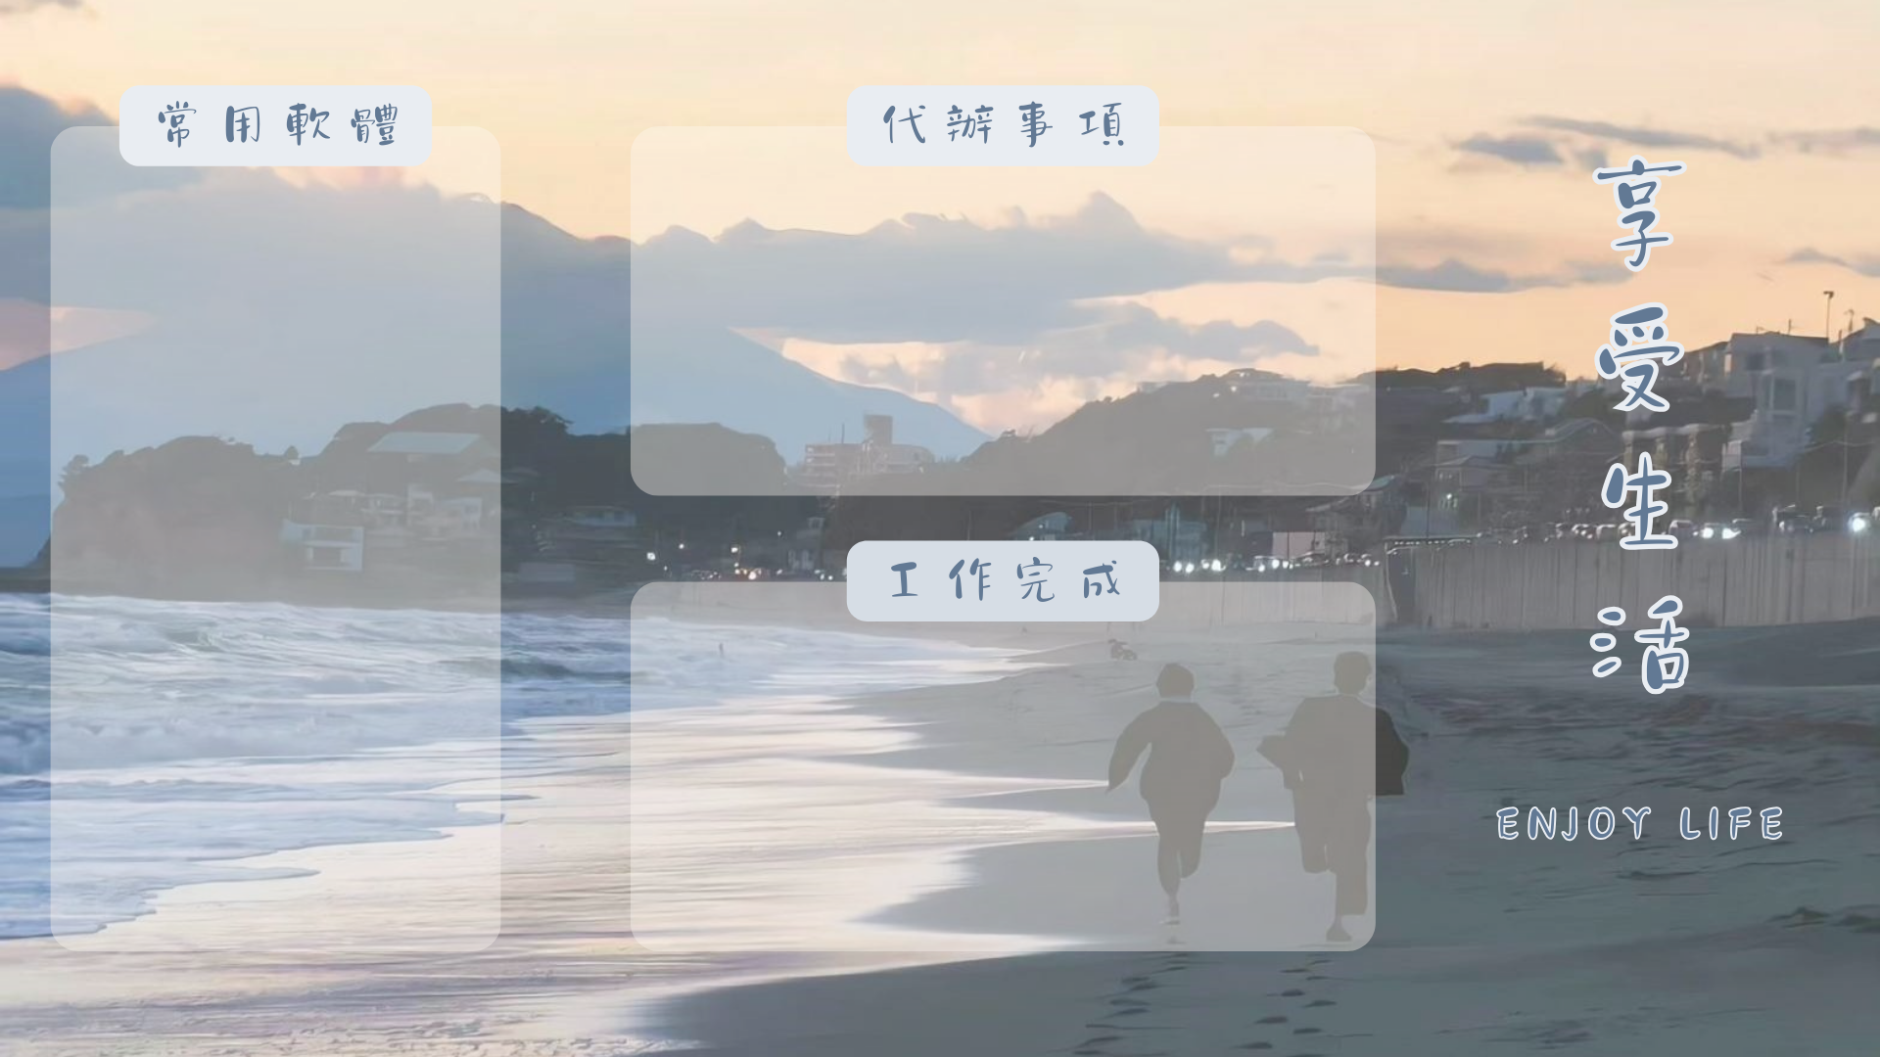 | 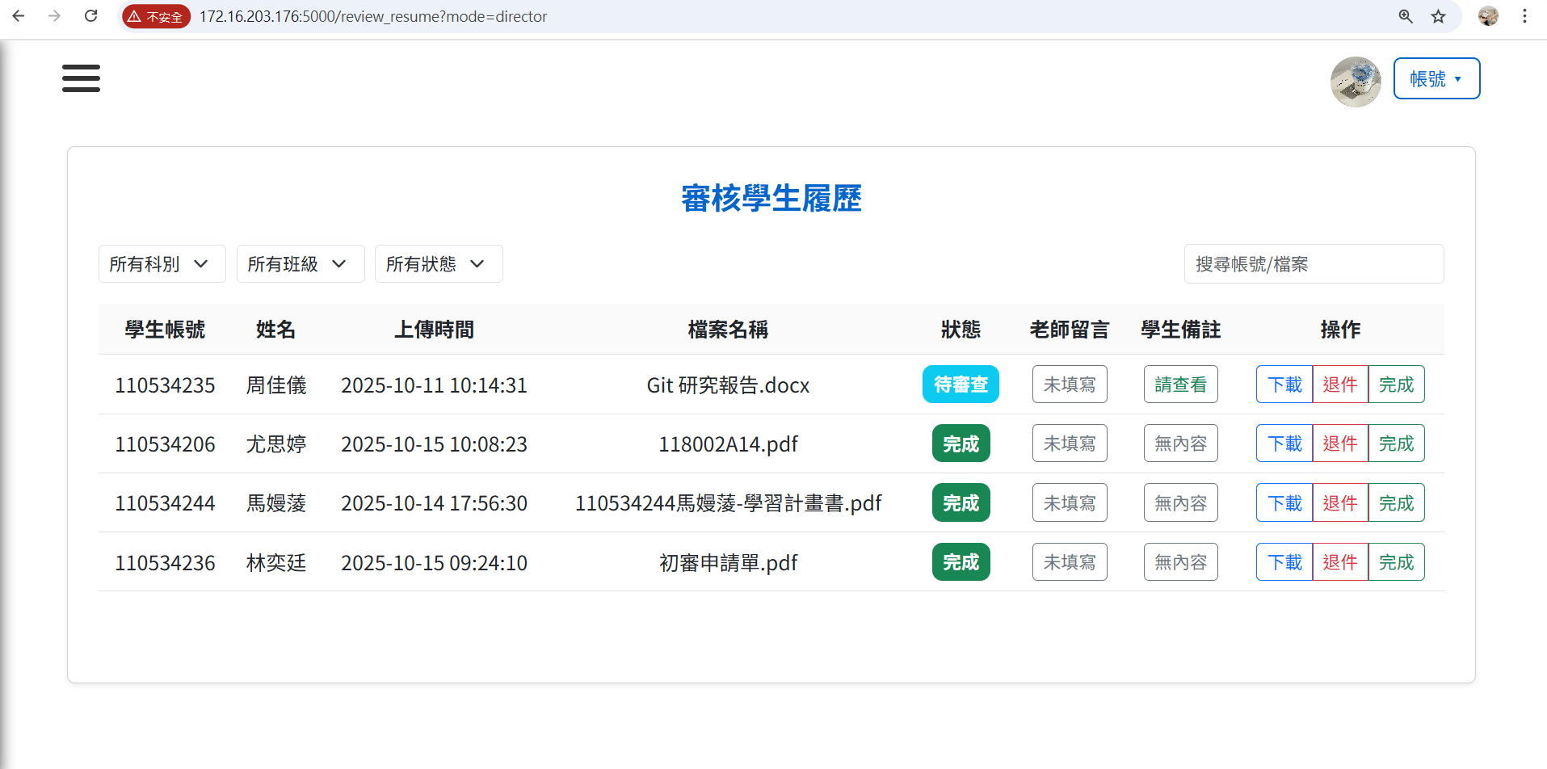
會計事務丙級 | 電腦軟體應用乙級
日本語能力試驗N3

缺況紀錄
項目 | 時數
曠課 | 0 節
遲到 | 0 節
事假 | 0 節
病假 | 0 節
生理假 | 0 節
公假 | 4 節
喪假 | 0 節
總計 | 4 節

登錄學生資訊服務系統→缺曠記錄查詢截圖 (如下)
(查詢區間：1112至1121學期)
